

Sandėliavimo darbų organizatoriaus modulinė profesinio mokymo programa, IV lygis

Teorinių ir praktinių užduočių
mokinio sąsiuvinis

Teorinių ir praktinių užduočių mokinio sąsiuvinis parengtas įgyvendinant iš Europos Sąjungos struktūrinių fondų lėšų bendrai finansuojamą projektą „Lietuvos kvalifikacijų sistemos plėtra (I etapas)“ (projekto Nr. 09.4.1-ESFA-V-734-01-0001).

Teorinių ir praktinių užduočių mokinio sąsiuvinio (Sandėliavimo darbų organizatoriaus modulinė profesinio mokymo programa, IV lygis) autoriai patvirtina, kad šiame teorinių ir praktinių užduočių mokinio sąsiuvinyje pateiktos užduotys nepažeis autorių, kurių kūriniai naudojami, teisių ir visa užduotims rengti ir iliustruoti naudota literatūra ir šaltiniai yra pateikti sąsiuvinio gale.

Teorinių ir praktinių užduočių mokinio sąsiuvinio autoriai:
Živilė Gomienė
Svetlana Paškel
Rolandas Vitkūnas

MODULIS „ĮVADAS Į PROFESIJĄ“
TESTAS ĮSIVERTINTI GEBĖJIMAMS PRIEŠ PRADEDANT MOKYTIS

1 užduotis. Atsakykite į testo klausimus. Klausimuose pateiktas tik vienas teisingas atsakymas.
1. Kokia yra sandėlio pagrindinė funkcija?
a) saugoti prekes;
b) parduoti prekes;
c) gaminti prekes.

2. Kaip skirstomi sandėliai pagal konstrukciją?
a) uždarus ir atvirus sandėlius;
b) muitinės ir tranzitinius sandėlius;
c) nuosavus ir nuomojamus sandėlius.

3. Ką patvirtina sandėlyje laikomų prekių išdavimo kortelė?
a) prekės kokybę, priduodant ją į sandėlį;
b) teisę atsiimti prekę iš sandėlio;
c) prekės kiekį sandėlyje.

4. Materialiai atsakingas asmuo yra:
a) prekių ir paslaugų pirkėjas;
b) įmonės vadovo paskirtas darbuotojas;
c) tiekėjas sudaręs sutartį su įmone.

5. Kaip vadinasi sandėlis naudojamas prekybos sistemoje?
a) gavimo sandėlis;
b) tranzitinis sandėlis;
c) realizavimo sandėlis.

6. Koks padėklas pavaizduotas paveiksle?
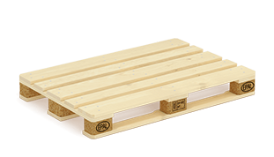
Paveiksliukų šaltinis: https://andresta.lt/ldm-skaiciuokle/
a) europadėklas (EPAL);
b) suomiškas (FIN) padėklas;
c) pramoninis padėklas.

7. Kokie yra europadėklo matmenys?
a) 80×120 cm;
b) 50×120 cm;
c) 120×120 cm.

8. Kuris iš pateiktų teiginių geriausiai apibūdina sąvoką ,,nuosavi sandėliai‘‘?
a) sandėliai, kuriuose saugomi namų apyvokos daiktai ir nuosavybės teise priklausantys privatiems fiziniams asmenims;
b) sandėliai, kurie yra naudojami kaip paskirstymo centrai ir veikiantys kaip savarankiškos įmonės;
c) nuosavybės teise įmonėms priklausantys sandėliai.

9. Sandėlio įgaliojimas tai yra:
a) dokumentas, patvirtinantis prekės kokybę, priduodant ją į sandėlį;
b) dokumentas, patvirtinantis teisę atsiimti prekę iš sandėlio;
c) dokumentas, patvirtinantis prekės kiekį sandėlyje.

10. Kurios pateiktos prekės savybės labiausiai priklauso nuo temperatūrinio sandėliavimo režimo?
a) anglies;
b) medienos;
c) šaldytos žuvies.

11. Strateginiai ir operatyviniai sandėliavimo sprendimai tai yra:
a) klientų aptarnavimo lygis;
b) žaliavų ir gatavos produkcijos komplektavimas;
c) logistinės sistemos projektavimas ir kasdieninių operacijų valdymas ir kontrolė.

12. Kuris iš pateiktų teiginių geriausiai apibūdina sąvoką ,,viešieji sandėliai‘‘?
a) paprasto sandėliavimo sandėliai;
b) sandėliai netoli geležinkelio linijų ar pagrindinių kelių;
c) specialūs sandėliai pavojingiems kroviniams.

13. Sandėlio pilna prekių inventorizacija:
a) atliekamas virš 50 % prekių kiekio patikrinimas;
b) atliekamas ne mažiau 33 % prekių kiekio patikrinimas;
c) atliekamas 100 % prekių kiekio patikrinimas.

14. Ką nurodo specialus prekių ženklinimas?
a) kaip elgtis sandėliavimo metu su preke;
b) specialias technines prekės savybes;
c) tinka abu variantai.

15. Kokia yra prekės pakuotės paskirtis?
a) prekės apsauga nuo aplinkos poveikio;
b) prekės realizavimas;
c) prekės formavimas.

16. Pavojingos prekės ženklinimas tai:
a) prekės svorio nustatymas;
b) prekės dokumentų apiforminimas;
c) specialių užrašų ir ženklų rašymas ant prekės.

17. Pavojingos prekės tai:
a) prekės, kurios gali pakenkti aplinkai;
b) prekės, kurios transportuojamos su ženklu „pavojinga prekė“;
c) tinka abu variantai.

18. Kuris iš pateiktų sandėlio tipų labiausiai tinka greitai gendančių krovinių sandėliavimui?
a) atviras sandėlis;
b) specialusis sandėlis;
c) uždaras sandėlis.

19. Kas nurodama prekės kilmės sertifikate?
a) įmonė, kuri pagamino prekę;
b) šalis, kurioje pagaminta prekė;
c) medžiaga, iš kurios pagaminta prekė.

20. Kaip vadinasi dokumentas, kuris turi būti pateiktas prekių muitinio sandėliavimo procedūrų įforminimui?
a) prekės važtaraštis;
b) sąskaita - faktūra;
c) bendrasis administracinis dokumentas.

2 užduotis. Apibūdinkite sandėliavimo darbų organizatoriaus darbo vietą.

3 užduotis. Apibūdinkite asmens savybes, kurios reikalingos sandėliavimo darbų organizatoriaus profesijai.

MODULIS ,,sandėlio darbo organizavimas“

4 užduotis. Kokie teisės aktai reglamentuoja sandėliavimo darbus. Išvardinkite ir apibūdinkite.

5 užduotis. Apibūdinkite darbuotojų asmenines apsaugos priemones, naudojamas darbo metu sandėlyje.

6 užduotis. Įvardinkite gaisro gesinimo priemones. Aptarkite grupėje ir apibūdinkite jų naudojimo privalumus ir trūkumus.

7 užduotis. Išvardinkite gesintuvų tipus. Apibūdinkite jų savybes ir skirtumus.

8 užduotis. Aprašykite darbuotojų veiksmus kilus gaisrui sandėlyje. Aptarkite grupėje skirtingus gelbėjimo operacijos variantus.

9 užduotis. Apibūdinkite elementus, įeinančius į sandėliavimo apskaitą.

10 užduotis. Apibūdinkite inventorizacijos sąvoką, tipus. Paaiškinkite, kokiais būdais inventorizacija yra atliekama sandėlyje?

11 užduotis. Užpildykite 1 lentelę, įrašydami krovos įrangos pavadinimą ir paskirtį.
1 lentelė
Nr. | Krovos įranga | Krovos įrangos pavadinimas | Krovos įrangos paskirtis
1. | 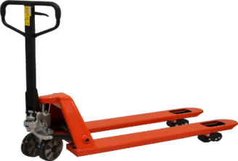
2. | 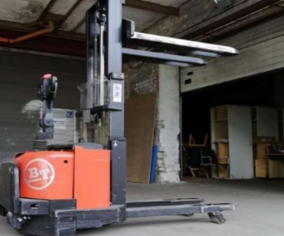
3. | 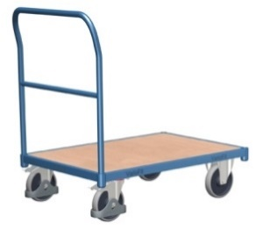
4. | 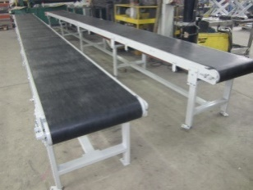
5. | 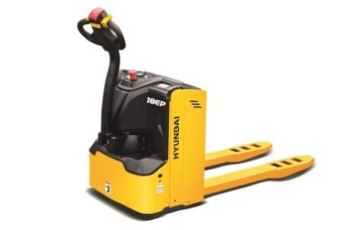
Paveikslų šaltinis: https://elklita.lt/kategorija/sandeliavimo-technika/

12 užduotis. Apskaičiuokite prekių laikino sandėliavimo kainą už 15 parų ir kliento išlaidas sekančiam mėnesiui 30 parų, jeigu bus numatyta nuolaida klientui 8 proc. nuo kainos už vieną kv.m.
Į sandėlį atvežtos kliento prekės. Prekės bus sandėliuojamos 15 parų. Prekių užimamas plotas 160 m^{2.} Kaina už vieną kv. m. parai yra 0,12 Eur.

13 užduotis. Įmonė X sandėliuoja prekes. Klientas A yra 30 km nuo sandėlio, klientas B -50 km, klientas C-40 km. Gabenimo tarifas 0,5 Eur už 1 km. Klientas A atveža savo prekes ant padėklų į sandėlį, klientas B – dėžėmis, o klientas C – neįpakuotą. Klientai prekes sandėliuos 2 paras. Sandėliavimo kaina už 2 paras 60 Eur. Pirmosios įmonės krovinys iškraunamas per 1 val., dėžės – per 4 val., neįpakuotas per 6 val. Krovos darbų 1 val. kaina – 12 eurų. Kuriam klientui sandėliavimo paslauga 2 parų, įtraukiant ir transportavimo kainą, kainuos pigiau?
- Klientui A
- Klientui B
- Klientui C

14 užduotis. Į sandėlį atvežė 100 pakuočių. Pakuotės matmenys:
a₁– ilgis 0,3 m
b₂ – plotis 0,15 m
c₃ – ilgis 0,10 m
Sandėlyje pakuotės bus dedamos į lentynas, kurių matmenys tokie:
a– ilgis 1,8 m
b– plotis 0,45 m
c– ilgis 2,2 m
Kiek lentynų reikės šių pakuočių sandėliavimui?

15 užduotis. Pagal pateiktus paveikslėlius 2 lentelėje aprašykite prekių pakavimo operacijų eiliškumą, naudojamas medžiagas.
2 lentelė
Nr. | Pakuotė | Pakuotėje esančios medžiagos, tinkamam įpakavimui
1. | 
2. | 
3. | 
4. | 
Paveikslų šaltinis:https://siunciu.lt/patarimai-pakuojantiems-siuntini/

16 užduotis. Pasirinkite tinkamą prekių įpakavimo būdą ir įrašykite į 3 lentelę.
3 lentelė
Prekės | Įpakavimo būdas
Daržovės
Statybinės plytos
Akmens anglis
Miltai
Stikliniai buteliai

17 užduotis. Aprašykite prekių priėmimo ir išdėstymo sandėlyje operacijų eiliškumą.

18 užduotis. Įvardinkite, kokie veiksmai svarbūs, atliekant prekių inventorizaciją sandėlyje.
a) ;
b) ;
c) .

19 užduotis. Pagal sutikrintas atsargas sandėlyje užpildykite atsargų inventorizavimo aprašą.
 |  |  |  |  |  |  |  |  |  |  |  |  |  |  |  |  |  |  |  |  |  |  |  |  | Inventorizavimo aprašo Nr. |  |  |  |  |  |  |  |  |  | intarpas
(turto buvimo vieta) |  |  |  |  |  |  |  |  |  |  |  |  |  |  |  |  |  |  |  |  |  |  |  |  |  |  |  |  |  |  |  |  |  |  | lapas
ATSARGŲ INVENTORIZAVIMO APRAŠAS
Eil. Nr. |  |  | Prekinės materialinės vertybės |  |  |  |  |  |  |  |  |  |  |  |  |  |  |  |  |  |  | Matavimo rodiklis |  | Įsigijimo vertė |  | Faktinis likutis |  |  | Kiti duomenys
 |  |  | pavadinimas, rūšis, grupė |  |  |  |  |  |  |  |  |  |  | kodas (nomenklatūrinis Nr.) |  |  |  |  |  |  |  |  |  |  |  | kiekis |  | suma
1 |  |  | 2 |  |  |  |  |  |  |  |  |  |  | 3 |  |  |  |  |  |  |  | 4 |  | 5 |  | 6 |  | 7 | 8
Paskutinis lape esančio įrašo eilės numeris
 |  |  |  |  |  |  |  |  |  | (skaičiais ir žodžiais)
Visų lape įrašytų turto objektų kiekių suma
(skaičiais ir žodžiais)

20 užduotis. Pagal pateiktą informaciją užpildykite dvidalį sandėliavimo liudijimą ir indosamentą.
Sąlygos:
Ūkininkas Jonas Jonaitis (individualios įmonės „X“ savininkas) ir viešasis specializuotas sandėlis „Y“ atstovas – įmonės direktorius Petras Petraitis sudarė sutartį dėl žemės ūkio produkcijos sandėliavimo. Prekės: kopūstai – 200 t., morkos – 40 t., bulvės - 60 t., burokai – 100 t. Sandėliavimo terminas vieneri metai.
Trūkstamą informaciją sukurkite ir įrašykite.

21 užduotis. 4 lentelėje įrašykite sandėlio tipą, kuris labiausiai tinka išvardintoms prekėms.
4 lentelė
Prekės | Sandėlio tipas
Šaldyta mėsa
Kosmetika
Akmens skalda
Medienos plokštės
Alkoholis

22 užduotis. Įvardinkite pagrindines prekių grupes sandėliuojamos terminaluose ir sandėliuose.
a) ;
b) ;
c) ;
d) ;
e) .

23 užduotis. Pagal sandėlio tipus pateikite 5 lentelėje sandėliuojamų prekių pavyzdžius.
5 lentelė
Sandėlio tipas | Sandėliuojamos prekės
Atvirasis sandėlis
Uždarasis sandėlis
Specialusis sandėlis

24 užduotis. Pateikite atsakymą, kuri sandėliavimo logistikos seka yra teisinga.
a)
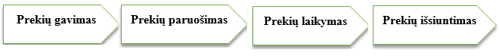
b)
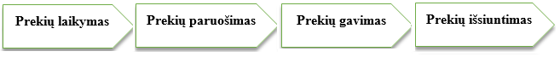
c)
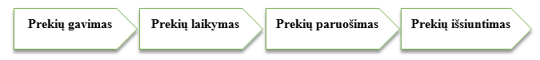

25 užduotis. Sandėlio darbuotojas privalo būti instruktuotas, kad galėtų saugiai dirbti jam pavestą darbą. Įvardinkite būdus, kaip atlikti ir įforminti instruktavimą?
a) ;
b) ;
c) .

26 užduotis. Pagal pateiktą pavyzdį užpildykite instruktavimų registracijos žurnalą 6 lentelėje.
6 lentelė
Instruktavi-  mo data | Instruktuojamojo  vardas, pavardė | Instruktuoja- mojo asmens kodas | Instruktuojančiojo pareigos, vardas, pavardė | Parašai
 |  |  |  | Instruktuo-  jančiojo | Instruktuo-  jamojo

27 užduotis. Tam, kad sandėlio darbuotojas galėtų atlikti darbą saugiai, įmonės instrukcijoje turi atspindėti informacija apie:

28 užduotis. Kuri instruktavimo eigos seka yra pateikta teisingai?
a) | Žinios darbuotojui | Darbuotojų instruktavimas | Saugus ir efektyvus darbas
b) | Saugus ir efektyvus darbas | Žinios darbuotojui | Darbuotojų instruktavimas
c) | Darbuotojų instruktavimas | Žinios darbuotojui | Saugus ir efektyvus darbas

29 užduotis. Sandėlio darbuotojas prieš pradedant darbus pastebėjo, kad elektrinis šakinis krautuvas turi nežymų gedimą. Kokių veiksmų turi imtis sandėlio darbuotojas šioje situacijoje? Kaip šią probleminę situaciją turi išspręsti sandėliavimo darbų organizatorius?

30 užduotis. Aptarkite grupėje tinkamo ir efektyvaus krovos darbų organizavimo principus sandėlyje. Pateikite efektyvaus krovos darbų organizavimo planą.
1.

2.

3.

31 užduotis. Sudarykite penkių darbuotojų darbo grafiką vienam mėnesiui.

________________________________________
Įmonės pavadinimas

DARBO GRAFIKAS

2019 m. ________ mėn. Nr. ____
____________________
(sudarymo vieta)

Eil.  Nr. | Vardas, pavardė | Tabelio Nr. | Pareigos | Mėnesio dienos
 |  |  |  | 1 | 2 | 3 | 4 | 5 | 6 | 7 | 8 | 9 | 10 | 11 | 12 | 13 | 14 | 15 | 16 | 17 | 18 | 19 | 20 | 21 | 22 | 23 | 24 | 25 | 26 | 27 | 28 | 29 | 30 | 31 | Darbo  val. per mėn. |  |  | Darbo val.  nakties  metu / šv. dienomis |  | Darbuotojo  parašas
1
2
3
4
5

Sudarė
 |  | (pareigos) |  |  |  | (parašas) |  |  |  | (vardas, pavardė)

32 užduotis. Įrašykite į lentelę pateiktos situacijos sprendimą.
Situacija: sandėlio darbuotojas nepatenkintas Jūsų sudarytu darbo grafiku. Jis yra susinervinęs ir pradeda ant Jūsų rėkti. Kaip pasielgtumėte šioje situacijoje?

Paveikslo šaltinis:
https://www.sharesoft.in/blog/general/effective-communication-tips-scale-business/

33 užduotis. Apibūdinkite muitinės sandėlio veiklą. Įvardinkite esminius skirtumus muitinės ir paprasto sandėlių veikloje.

34 užduotis. Įrašykite į 7 lentelę muitinės sandėlių tipų apibūdinimus.
7 lentelė
Muitinės sandėlio tipas | Apibūdinimas
A – atviri muitinės sandėliai
B – identiškas A tipui
C – uždari muitinės sandėliai
D – identiškas C tipui
E – identiškas C tipui
F – atviri muitinės sandėliai
Šaltinis: http://www.manosalis.lt/2015/01/verslas/muitines-sandeliai/

MODULIS ,,sandėliavimo įrangos parinkimas, krovos darbų vykdymas“

35 užduotis. Įrašykite stelažų pavadinimus ir požymius 8 lentelėje.
8 lentelė
Eil. Nr. | Vaizdas | Stelažo pavadinimas ir požymiai
1 | 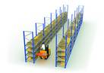
2 | 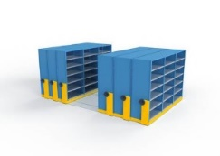
3 | 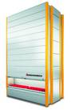
4 | 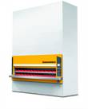
5 | 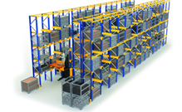
6 | 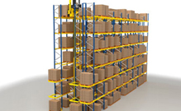
7 | 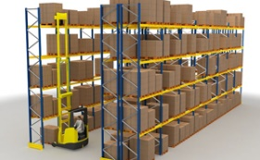
8 | 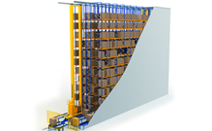
9 | 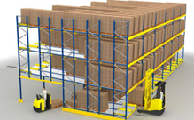
10 | 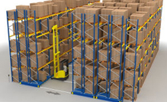
11 | 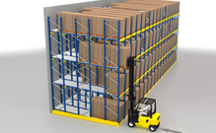
12 | 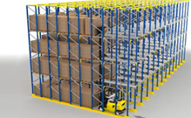
13 | 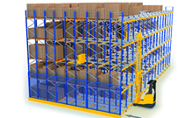
14 | 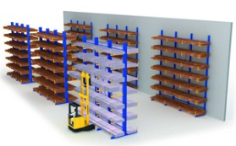
15 | 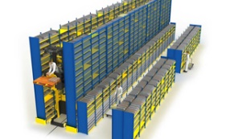
16 | 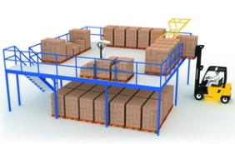
Paveikslų šaltinis:https://www.jungheinrich.lt/produkcija/stelazai-ir-sandeliavimo-technika/dinaminis-smulkiu-daliu-sandeliavimas/

36 užduotis. Kokia pateikto paveikslėlio reikšmė?

Paveikslo šaltinis:https://www.vdi.lt/AtmUploads/AtmintineKrautuvoVairuotojui.pdf
a) Draudžiama būti po pakeltu kroviniu;
b) Leidžiama būti po pakeltu kroviniu;
c) Krovinio svorio tikrinimas.

37 užduotis. 1 paveiksle pateikta sandėlio veiklos principinė schema. Įvardinkite sandėlio veiklos eigą.
1 pav. Sandėlio principinė schema
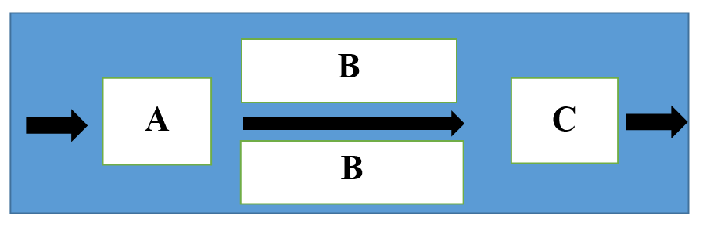
Pav. šaltinis: sukurta Gomienė Ž.. 2019
a) ;
b) ;
c) .

38 užduotis. Suskaičiuokite krovos postus 2 paveiksle pateiktoje sandėlio principinėje schemoje.
2 pav. Sandėlio principinė schema.

Pav. šaltinis: sukurta Gomienė Ž.. 2019
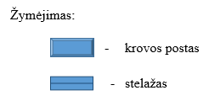

39 užduotis. 3 paveiksle pateiktas esamas sandėlio vidaus planas. Numatyta bendra sandėlio rekonstrukcija, po kurios sandėlio plotas turi padidėti 10 proc. Sandėlyje numatoma dar viena stelažų linija. Sandėliavimo darbų organizatoriaus užduotis - atlikti sandėlio perplanavimą. Grupėse aptarkite ir nubraižykite savo sandėlio perplanavimo variantą.
3 pav. Sandėlio 1 vidaus planas.
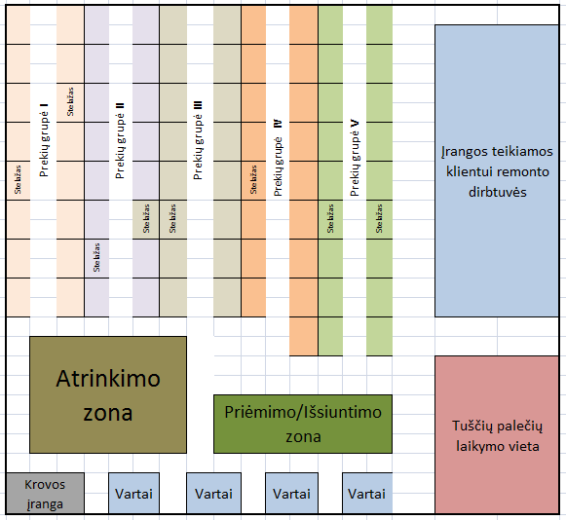
Pav. šaltinis: sukurta Gomienė Ž.. 2019

40 užduotis. Kokia krovos įranga pavaizduota paveiksle?
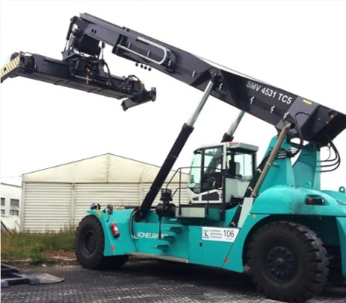
Paveikslo šaltinis: https://www.ktgrupe.lt/klaipedos-konteineriu-terminale-nauja-technika/
a) Palečių krautuvas;
b) Konteinerių krautuvas;
c) Birių krovinių krautuvas.

41 užduotis. Parinkite 9 lentelėje pakrovimo vienetams tinkamą krovos įrangą.
9 lentelė
Pakrovimo vienetas | Numeris | Krovos įranga | Numeris
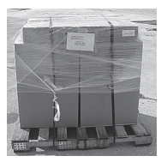 | 1 | 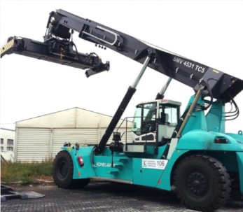 | ?
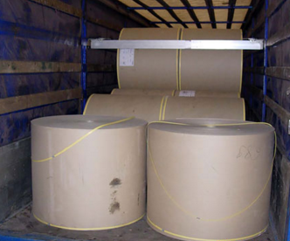 | 2 | 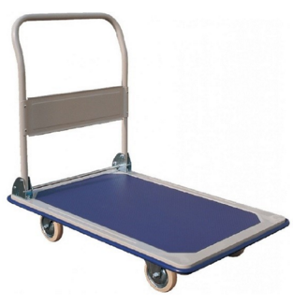 | ?
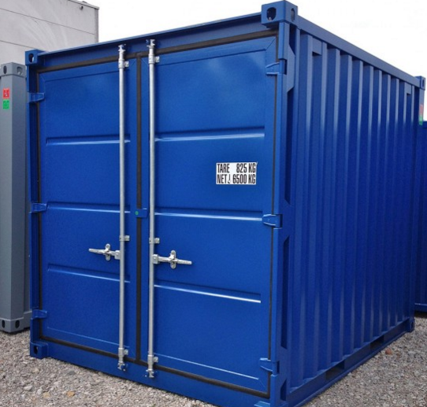 | 3 | 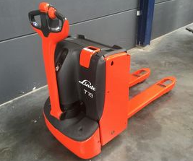 | ?
 | 4 | 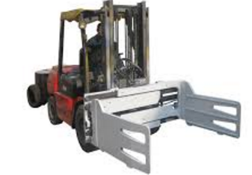 | ?
Paveikslų šaltiniai:
http://www.prim.lt/auto/straipsniai/kroviniu_vezimas_ekspedijavimas_sandeliavimas/krovinio_tvirtinimo_pamokos/
http://www.marko.lt/wp-content/uploads/2016/02/2013_Kroviniu_vezimo_technologijos-1.pdf
https://www.transrifus.lt/sandeliavimo-konteineris-6p
https://vokucentras.lt/perkraustymo-deze
https://autoline.lt/-/prekyba/elektriniai-paleciu-vezimliai/LINDE-T-18--18053115401877005000
https://lt.buyforkliftattachments.com/all-attachments

42 užduotis. Pagal sandėlyje atliekamą procesą, sunumeruokite 10 lentelėje ritinių vyniojimo darbų eigą.
10 lentelė
Darbų eiga | Darbų eigos sekos numeris
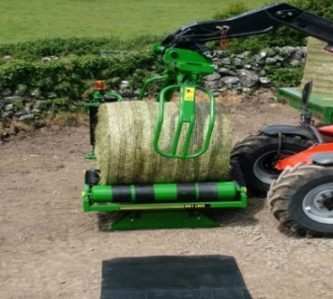 | ? | 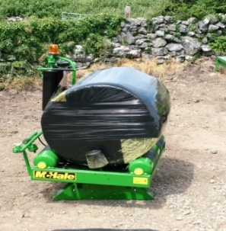 | ?
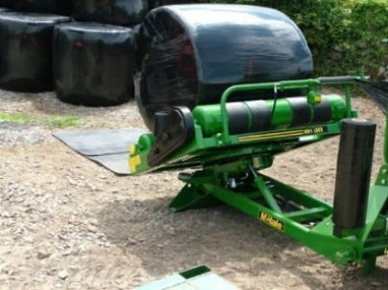 | ? | 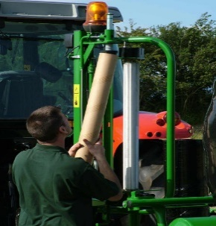 | ?
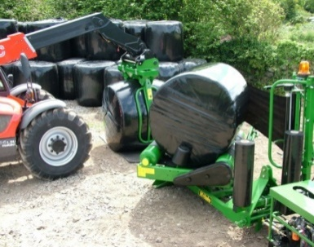 | ? | 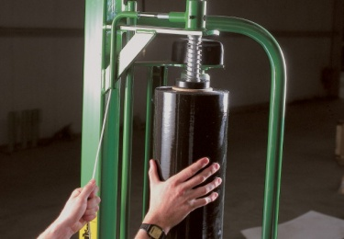 | ?
Paveikslų šaltiniai: http://www.agronoja.lt/portfolio/ritiniu-vyniotuvas-991lber/

43 užduotis. Pateikite sprendimą pavaizduodami grafiškai, kaip sandėlio viduje (4 pav.) turėtų būti sužymėtos krovos įrangos judėjimo kryptys, sandėlio darbuotojų saugumui užtikrinti?

4 pav. Sandėlio 2 vidaus planas
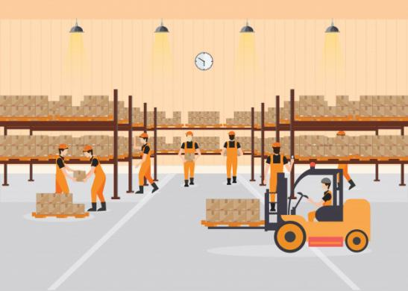
Paveikslo šaltinis: https://www.google.com/url?sa=i&source=images&cd=&ved=2ahUKEwjtv-_996PlAhVutIsKHUVRClIQjRx6BAgBEAQ&url=https%3A%2F%2Fwww.rinka.lt%2Fskelbimas%2Fsandelio-darbuotojas-id-4691399%3Fphrase%3Dsiulo%2Bgrozio%2Bklinijos%2Bsveicarijoje%2Bdarbuotojas%2Bdarba%2Bvisu%2Betatu&psig=AOvVaw3rLTkUgLHenqciQZI-eEsY&ust=1571423722564638

MODULIS ,,ypatingųJŲ krovinių sandėliavimas“

44 užduotis. 11 lentelėje pagal pateiktas piktogramas įrašykite prekių pavojingumo klasę ir savybes.
11 lentelė
Nr | Vaizdas | Pavojingumo klasė ir savybės
1. | 
2. | 
3. | 
4. | 
5. | 
6. | 
7. | 
8. | 
9. | 
https://ltsa.lrv.lt/uploads/ltsa/documents/files/ADRatmintinevairuotojui.pdf

45 užduotis. 12 lentelėje pateikite ADR klasių medžiagų pavyzdžius.
12 lentelė
Nr. | ADR klasė | ADR klasės pavyzdys
1. | ADR 1 klasė
2. | ADR 2 klasė
3. | ADR 3 klasė
4. | ADR 4.1 klasė
5. | ADR 4.2 klasė
6. | ADR 4.3 klasė
7. | ADR 5.1 klasė
8. | ADR 5.2 klasė
9. | ADR 6.1 klasė
10. | ADR 6.2 klasė
11. | ADR 7 klasė
12. | ADR 8 klasė
13. | ADR 9 klasė

46 užduotis. Aprašykite ypatingų krovinių sandėliavimo eigą.

47 užduotis. Įvardinkite priešgaisrines saugos priemones, naudojamas sandėliuojant pavojingus krovinius.

48 užduotis. Pateikite greitai gendančių krovinių pavyzdžius.

49 užduotis. Apibūdinkite greitai gendančių prekių savybes ir jų sandėliavimo ypatumus.

MODULIS „ĮVADAS Į DARBO RINKĄ“

TESTAS ĮSIVERTINTI GEBĖJIMAMS BAIGUS PROGRAMĄ

50 užduotis. Aprašykite sandėliavimo darbų organizatoriaus darbo specifiką.

51 užduotis. Su kokiomis problemomis susiduria sandėliavimo darbų organizatorius? Apibūdinkite ir aptarkite su grupe.

52 užduotis. Aprašykite sandėliavimo darbuose naudojamą įrangą.

53 užduotis. Apibūdinkite sandėliavimo darbuose naudojamus teisės aktus.

54 užduotis. Apibūdinkite sandėliavimo darbų organizavimo specifiką.

55 užduotis. Paaiškinkite sandėlio darbuotojų darbo grafiko rengimą. Aptarkite grupėje grafiko sudarymo specifiką (jeigu darbas pamaininis arba vienas iš darbuotojų susirgo).

56 užduotis. Apibūdinkite probleminės situacijos sprendimą (pvz. kliento prekių trūkumas, dėl sandėlio darbuotojų kaltės). Aptarkite situaciją grupėje ir pasiūlykite optimalų problemos sprendimo variantą.

57 užduotis. Atsakykite į testo klausimus.
1. Koks dokumentas pasirašomas prieš priimant naują darbuotoją į darbą?
a) darbo sutartis;
b) prašymas priimti į darbą;
c) darbo pažymėjimas.

2. Kokį dokumentą turi parašyti naujai priimamas darbuotojas prieš darbo sutarties sudarymą tarp darbdavio ir darbuotojo?
a) darbo pažymėjimą;
b) darbo sutartį;
c) prašymą priimti į darbą.

3. Kokiame dokumente aprašytos pagrindinės darbuotojo ir darbdavio įsipareigojimai?
a) darbo sutartyje;
b) darbo tvarkos taisyklėse;
c) įmonės įstatuose arba nuostatuose.

4. Ar darbuotojas privalo pateikti sveikatos pažymą darbdaviui?
a) taip;
b) ne;
c) ne visada.

5. Ar darbuotojas privalo vykdyti vadovaujančio asmens nurodymus, jeigu jie prieštarauja saugos darbe taisyklėms?
a) privalo;
b) neprivalo;
c) galbūt.

6. Ar darbuotojas gali atlikti savo darbo pareigas, jeigu nėra asmeninių apsaugos priemonių, skirtų darbui?
a) gali;
b) negali;
c) galbūt.

7. Nuo kokio amžiaus asmuo gali dirbti sandėliavimo darbų organizatoriaus pareigose?
a) nuo 18 metų;
b) nuo 21 metų;
c) nuo 16 metų.

8. Kokius veiksmus turi atlikti sandėliavimo darbų organizatorius, padedant darbuotojui greičiau adaptuotis naujoje darbo vietoje?
a) padėti darbuotojui įsigilinti į darbą ir jo procesą;
b) paaiškinti visus iškylančius klausimus;
c) tinka abu variantai.

9. Dėl ko turi susitarti darbdavys ir darbuotojas prieš pasirašant darbo sutartį?
a) dėl darbuotojo darbovietės (įmonės, įstaigos, organizacijos, struktūrinio padalinio ir kt.);
b) dėl darbo funkcijų, apmokėjimo sąlygų (dėl tam tikros profesijos, specialybės, kvalifikacijos, darbo arba tam tikrų pareigų darbo užmokesčio dydžio, mokėjimo tvarkos ir kt.);
c) tinka abu variantai.

10. Ar darbuotojui yra privaloma pietų pertrauka?
a) taip;
b) ne;
c) ne visada.

11. Kokiame dokumente atsispindi darbuotojo darbo laiko režimas?
a) darbo grafike;
b) darbo sutartyje;
c) darbo užmokesčio žiniaraštyje.

12. Kokį dokumentą turi pateikti darbuotojas darbdaviui, norint nutraukti darbo sutartį savo iniciatyva be svarbių priežasčių?
a) rašytinį pareiškimą dėl atleidimo iš darbo;
b) prašymą dėl darbo grafiko pakeitimo;
c) prašymą dėl priėmimo į darbą.

Testų ir užduočių atsakymai

1 užduotis. Atsakymų lentelė.
Klausimo Nr. | 1 | 2 | 3 | 4 | 5 | 6 | 7 | 8 | 9 | 10 | 11 | 12 | 13 | 14 | 15 | 16 | 17 | 18 | 19 | 20
Atsakymo Nr. | a | a | b | b | c | a | a | c | b | c | c | b | c | c | a | c | c | b | b | c

2 užduotis. Apibūdinkite sandėliavimo darbų organizatoriaus darbo vietą.
Sandėliavimo darbų organizatorius galės dirbti visų tipų įmonių sandėliuose, taip pat padaliniuose ar skyriuose, kurie vykdo sandėliavimo, saugojimo funkcijas.

3 Užduotis. Apibūdinkite asmens savybes, kurios reikalingos sandėliavimo darbų organizatoriaus profesijai.
Gebėjimas bendrauti ir bendradarbiauti, aktyvumas, mokėjimas dirbti su žmonėmis, atsakingumas, sąžiningumas, kruopštumas.

4 užduotis. Kokie teisės aktai reglamentuoja sandėliavimo darbus. Išvardinkite ir apibūdinkite.
Darbo tvarkos ir higienos taisyklės, įmonės vidaus taisyklės, saugos darbe instrukcija, darbuotojų saugos ir sveikatos reikalavimai, ergonomikos principai.

5 užduotis. Apibūdinkite darbuotojų asmenines apsaugos priemones, naudojamas darbo metu sandėlyje.
Šalmas, specialieji drabužiai, pirštinės, avalynė, ryškios spalvos liemenė, kaukės, respiratoriai, ausinės, akiniai, skydeliai.

6 užduotis. Įvardinkite gaisro gesinimo priemones. Aptarkite grupėje ir apibūdinkite jų naudojimo privalumus ir trūkumus.
Gesintuvas, čiaupas, žarna, priešgaisrinis skydas, smėlis.
Vandens putų gesintuvas. Pagrindinė gesinimo medžiaga - putos. Putos - tai oro, vandens ir putokšlio (putodario) mišinys. Tinka gesinti A (degant kietoms medžiagoms susidaro įkaitusios anglys) ir B (dega degūs skysčiai ar tokios medžiagos, kurios degdamos skystėja) klasės gaisrus, bet juo negalima gesinti dujas ir elektros įrenginius. Būtina laikyti šildomose patalpose. Angliarūgštės gesintuvas. Pagrindinė gesinimo medžiaga – anglies dioksidas. Gesina B ir C (dega degios dujos) klasės gaisrus, tinka elektros įrenginių gesinimui. Mažai veiksmingas gesinant A ir D (dega degūs metalai) klasės gaisrus. Miltelių gesintuvas. Tai universali ugnies gesinimo priemonė, tinkanti gesinti A, B, C, D klasės gaisrus (priklausomai nuo miltelių rūšies). Taip pat juo galima gesinti elektros įrenginius.
Čiaupas – specialios paskirties įrenginys skirtas vandeniui imti, gaisrui gesinti.
Žarna – skirta prijungti prie čiaupo, gaisrui gesinti.
Priešgaisrinis skydas – tai spintos, kurios turi būti pilnos komplektacijos, tvarkingos, juose esančių gesintuvų galiojimo laikas nepasibaigęs. Skyduose turi būti kompaktiškai sukabinti gesintuvai, kastuvai, laužtuvai, kobiniai, kirviai, kibirai, nedegus audeklo gabalas, dėžėje – supiltas smėlis arba sorbentas. Priešgaisrinius skydus rekomenduojame įrengti kuo arčiau išėjimų, kad, kilus gaisrui, įmonės darbuotojai galėtų skubiai pasinaudoti juose esančiomis gesinimo priemonėmis. Smėlis – gaisro gesinimo priemonė.

7 užduotis. Išvardinkite gesintuvų tipus. Apibūdinkite jų savybes ir skirtumus.
Vandens putų gesintuvas. Pagrindinė gesinimo medžiaga - putos. Putos - tai oro, vandens ir putokšlio (putodario) mišinys. Tinka gesinti A (degant kietoms medžiagoms susidaro įkaitusios anglys) ir B (dega degūs skysčiai ar tokios medžiagos, kurios degdamos skystėja) klasės gaisrus, bet juo negalima gesinti dujas ir elektros įrenginius. Būtina laikyti šildomose patalpose. Angliarūgštės gesintuvas. Pagrindinė gesinimo medžiaga – anglies dioksidas. Gesina B ir C (dega degios dujos) klasės gaisrus, tinka elektros įrenginių gesinimui. Mažai veiksmingas gesinant A ir D (dega degūs metalai) klasės gaisrus. Miltelių gesintuvas. Tai universali ugnies gesinimo priemonė, tinkanti gesinti A, B, C, D klasės gaisrus (priklausomai nuo miltelių rūšies). Taip pat juo galima gesinti elektros įrenginius.

8 užduotis. Aprašykite darbuotojų veiksmus kilus gaisrui sandėlyje. Aptarkite grupėje skirtingus gelbėjimo operacijos variantus.
1. Apie kilusį gaisrą sandėlyje informuoja įsijungęs automatinės gaisro signalizacijos garso signalas arba asmuo, pastebėjęs gaisrą.
2. Garso signalai, įspėjantys apie gaisrą, gaisrinių siurblių paleidimą ir gesinimo įrenginių suveikimą, privalo skirtis nuo garso signalų, įspėjančių apie gedimus.
3. Jeigu automatinės gaisro signalizacijos garso signalas nesuveikia, asmuo, pastebėjęs kilusį gaisrą sandėlyje, turi nedelsdamas paspausti artimiausią rankinį signalizacijos paleidimo mygtuką.
4. Jeigu netoliese nėra rankinio signalizacijos paleidimo mygtuko, sargai arba darbuotojai informuojami telefonu ar kitais galimais būdais, aplinkiniai darbuotojai informuojami šaukiant ,,Gaisras“.
5. Asmuo, pastebėjęs kilusį gaisrą sandėlyje, iškviečia Priešgaisrinės apsaugos ir gelbėjimo pajėgas ir apie gaisrą praneša įmonės vadovui. Skambinantis asmuo turi pranešti: kur kilo gaisras (tikslų adresą, vietą); kas įvyko (gaisro pobūdį); kada kilo gaisras; ar kilusi grėsmė žmonėms, turtui ir aplinkai; apie situacijos kaitą; savo vardą, pavardę, telefono numerį, buvimo vietą.

9 užduotis. Apibūdinkite elementus, įeinančius į sandėliavimo apskaitą.
Sandėliuose naudojama atsargų apskaita, sunaudojimo apskaita, inventorizavimas ir gavimų, išdavimų ir atsargų įvertinimas.

10 užduotis. Apibūdinkite inventorizacijos sąvoką, tipus. Paaiškinkite, kokiais būdais inventorizacija yra atliekama sandėlyje?
Inventorizacija gali būti dviejų rūšių planinė ir neplaninė. Planinė gali būti skirstoma į metinę ir periodinę. Neplaninė į netikėtą (kontrolinę) ir netikėtą po įvykių (pvz. vagystės). Planinė inventorizacija atliekama pagal iš anksto numatytą grafiką. Neplaninė inventorizacija atliekama atsitiktine tvarką.

11 užduotis. Užpildykite 1 lentelę, įrašydami krovos įrangos pavadinimą ir paskirtį.
1 lentelė
Nr. | Krovos įranga | Krovos įrangos pavadinimas | Krovos įrangos paskirtis
1. | 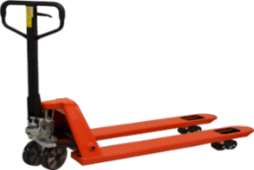 | Rankinis hidraulinis vežimėlis | Skirtas transportuoti krovinius rankiniu būdu, transportavimo pradžioje juos kiek pakeliant, o pabaigoje – nuleidžiant.
2. | 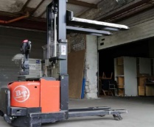 | Elektrinis šakinis krautuvas | Skirtas krovinių transportavimui sandėlio viduje, galintys dirbti siauruose praėjimuose tarp stelažų.
3. | 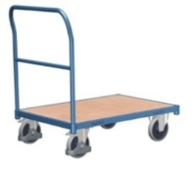 | Platforminis vežimėlis | Skirtas transportuoti įvairių gabaritų nei masės krovinius, nesupakuotus ant padėklų.
4. | 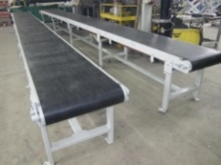 | Konvejeris | Skirtas transportuoti krovinius (pavienes dėžutes) į/iš transporto priemonės į sandėlį arba jo viduje.
5. | 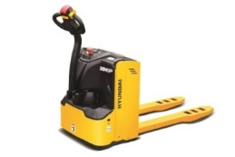 | Savaeigis (elektrinis) vežimėlis | Šis įrenginys skirtas transportuoti padėklus arba surinkti užsakymus.

12 užduotis.
Sprendimas:
15x160x0,12=288 Eur už 15 parų
30x160x0,12=576 Eur už 30 parų
576 x 0,08=46,08 Eur
576-46,08=529,92 Eur kaina už 30 parų su 8 proc. nuolaida

13 užduotis.
Klientas | Transportavimo kaina, Eur | Sandėliavimo kaina, Eur | Krovos darbų kaina, Eur | Bendra kaina, Eur
Klientas A | 30 km x 0,5 = 15 Eur | 60 Eur | 1 val. x 12 Eur = 12 Eur | 87 Eur
Klientas B | 50 km x 0,5 = 25 Eur | 60 Eur | 4 val. x 12 Eur = 48 Eur | 133 Eur
Klientas C | 40 km x 0,5 = 20 Eur | 60 Eur | 6 val. x 12 Eur = 72 Eur | 152 Eur

Atsakymas: a)

14 užduotis.
Sprendimas:
1. Apskaičiuojamas vienos lentynos tūris:
V=1,8x0,45x2,2=1,58 m³
2. Apskaičiuojamas vienos pakuotės tūris:
V=0,3x0,15x0,1=0,0045 m³
3. Apskaičiuojamas 100 pakuočių tūris:
V=0,0045x100=0.45 m³
4. Apskaičiuojama kiek pakuočių telpa į vieną lentyną:
1,58:0,45=3,5 pakuotės, tačiau praktiškai telpa 3 pakuotės
5. Apskaičiuojama, kiek reikės 100 pakuočių lentynų:
100:3=33,33 priimam sandėliavimui 34 lentynas.
Kadangi į vieną lentyną telpa 3 pakuotės, tai reikės 34 lentynų, kad šios pakuotės būtų sandėliuojamos.

15 užduotis. Pagal pateiktus paveikslėlius 2 lentelėje aprašykite prekių pakavimo operacijų eiliškumą, naudojamas medžiagas.
2 lentelė
Nr. | Pakuotė | Pakuotėje esančios medžiagos, tinkamam prekių įpakavimui
1. |  | Birus putų polistirolas užpildo tuščias pakuotės ertmes, neleidžia prekei judėti ir remtis į pakuotės vidines sieneles. Taip išvengiama pakuotės iš vidaus ir pačios prekių pažeidimų.
2. |  | Kartoniniai kampuočiai sutvirtina prekės formą.
3. |  | Pakavimo juosta yra užklijuojama pakuotė.
4. |  | Prekė įvyniota į pripučiamą pakuotę (oro maišelį) apsaugo prekę nuo pažeidimų.

16 užduotis. Pasirinkite tinkamą prekių įpakavimo būdą ir įrašykite į 3 lentelę.
3 lentelė
Prekės | Įpakavimo būdas
Daržovės | Paketai, dėžutės
Statybinės plytos | Padėklas
Akmens anglis | Paketas, maišas
Miltai | Maišas
Stikliniai buteliai | Dėžė

17 užduotis. Aprašykite prekių priėmimo ir išdėstymo sandėlyje operacijų eiliškumą.
Prekės pristatytos į sandėlį. Veiksmai sandėlio darbų organizatoriaus: prekių priėmimas, prekių priėmimo srautų paskirstymas, prekių priėmimo/išdavimo dokumentų administravimas, prekių vietos sandėlyje paskyrimas.

18 užduotis. Įvardinkite, kokie veiksmai svarbūs, atliekant prekių inventorizaciją sandėlyje.
a) prekių kiekis kiekvienoje paletėje;
b) prekių galiojimo terminas;
c) prekių išdėstymas pagal sandėlyje naudojamą logistikos valdymo programą.
19 užduotis. Pagal sutikrintas atsargas sandėlyje užpildykite atsargų inventorizavimo aprašą.
UAB ,,XXX’’, Ukmergės g. 111, Kaunas |  |  |  |  |  |  |  |  |  |  |  |  |  |  |  |  |  |  |  |  |  | Inventorizavimo aprašo Nr. |  |  |  |  |  | 453 |  |  |  |  | intarpas
(turto buvimo vieta) |  |  |  |  |  |  |  |  |  |  |  |  |  |  |  |  |  |  |  |  |  |  |  |  |  |  |  | 1 |  |  |  |  | lapas
ATSARGŲ INVENTORIZAVIMO APRAŠAS
Eil. Nr. |  |  | Prekinės materialinės vertybės |  |  |  |  |  |  |  |  |  |  |  |  | Matavimo rodiklis |  |  | Įsigijimo vertė |  |  |  | Faktinis likutis |  |  |  |  |  |  | Kiti duomenys
 |  |  | pavadinimas, rūšis, grupė |  |  |  |  |  | kodas (nomen-klatūrinis Nr.) |  |  |  |  |  |  |  |  |  |  |  |  |  | kiekis |  |  | suma
1 |  |  | 2 |  |  |  |  |  | 3 |  |  |  |  |  |  | 4 |  |  | 5 |  |  |  | 6 |  |  | 7 |  |  |  | 8
1. |  |  | Gėlė orchidėja balta |  |  |  |  |  | 56743 |  |  |  |  |  |  | vnt. |  |  | 1,99 |  |  |  | 234 |  |  | 465,66
2. |  |  | Gėlė tulpė |  |  |  |  |  | 56748 |  |  |  |  |  |  | vnt. |  |  | 0,89 |  |  |  | 456 |  |  | 405,84
3. |  |  | Gėlė rožė, raudona |  |  |  |  |  | 56750 |  |  |  |  |  |  | vnt. |  |  | 0,68 |  |  |  | 345 |  |  | 234,6
4. |  |  | Gėlė rožė, geltona |  |  |  |  |  | 56751 |  |  |  |  |  |  | vnt. |  |  | 0,68 |  |  |  | 123 |  |  | 83,64
5. |  |  | Gėlė rožė, balta |  |  |  |  |  | 56752 |  |  |  |  |  |  | vnt. |  |  | 0,68 |  |  |  | 234 |  |  | 159,12
6. |  |  | Gėlė kardelis |  |  |  |  |  | 56749 |  |  |  |  |  |  | vnt. |  |  | 0,99 |  |  |  | 100 |  |  | 99,00
7. |  |  | Gėlė orchidėja violetinė |  |  |  |  |  | 56744 |  |  |  |  |  |  | vnt. |  |  | 1,99 |  |  |  | 211 |  |  | 419,89
8. |  |  | Gėlė orchidėja rožinė |  |  |  |  |  | 56745 |  |  |  |  |  |  | vnt. |  |  | 1,99 |  |  |  | 234 |  |  | 465,66
9. |  |  | Gėlė orchidėja mėlyna |  |  |  |  |  | 56746 |  |  |  |  |  |  | vnt. |  |  | 1,99 |  |  |  | 256 |  |  | 509,44
10. |  |  | Gėlė orchidėja geltona |  |  |  |  |  | 56747 |  |  |  |  |  |  | vnt. |  |  | 1,99 |  |  |  | 213 |  |  | 423,87
Paskutinis lape esančio įrašo eilės numeris |  |  |  |  |  |  |  | 10, dešimt
 |  |  |  |  |  |  |  | (skaičiais ir žodžiais)
Visų lape įrašytų turto objektų kiekių suma |  |  |  |  |  |  |  | 3266,72 (trys tūkstančiai du šimtai šešiasdešimt šeši eurai, 72 cnt)
(skaičiais ir žodžiais)

20 užduotis. Pagal pateiktą informaciją užpildykite dvidalį sandėliavimo liudijimą ir indosamentą.
Sąlygos:
Ūkininkas Jonas Jonaitis (individualios įmonės „X“ savininkas) ir viešasis specializuotas sandėlis „Y“ atstovas – įmonės direktorius Petras Petraitis sudarė sutartį dėl žemės ūkio produkcijos sandėliavimo. Prekės: kopūstai – 200 t., morkos – 40 t., bulvės - 60 t., burokai – 100 t. Sandėliavimo terminas vieneri metai.
Trūkstamą informaciją sukurkite ir įrašykite.

DVIDALIS Sandėliavimo liudijimas

20__ m. ___spalio______mėn._________13_____ d. Nr.000
_____________________
(sudarymo vieta)
Sandėliavimo liudijimas
Sandėlis UAB,,YYY“, Kirtimų g. 52, Vilnius ______________________________________________________________
(juridinio asmens pavadinimas / fizinio asmens vardas, pavardė; juridinio asmens / fizinio asmens kodas; ūkininko ūkio registracijos
_________________________________________________________________________________________________________________________
pažymėjimo Nr.; buveinės / gyvenamosios vietos adresas; prekių saugojimo vietos adresas)
_________________________________________________________________________________________________________________________
20 __ m. ____________________mėn._____d. priėmė iš____individualios įmonės „X“ savininkas Jonas Jonaitis
(sandėliuojamų prekių savininko pavadinimas / vardas, pavardė; juridinio asmens / fizinio
________________________________________________________________________________________________________________________
asmens kodas, ūkininko ūkio registracijos pažymėjimo Nr.; buveinės / gyvenamosios vietos adresas)
__kopūstai, morkos, bulvės, burokai______ pagal _______-________: klasė _____-_____, derliaus metai ____2019_____,
(prekės pavadinimas) (kokybės standarto žymuo arba kitas dokumentas)
rūšis (veislė) __________-____________, reprodukcija _________-____________, saugoti iki _____20... mėn. ...d. ________________.
(data arba iki pareikalavimo)

Kiekis _____tonos_____  (matavimo vnt.) |  | Kokybės rodikliai |  |  |  |  |  |  | Kaina už įskaitomojo kiekio vnt., Eur | Vertė,  Eur
pristaty-tasis | įskaito-  masis | Drėgnumas |  |  |  |  |  |  | Kaina už įskaitomojo kiekio vnt., Eur | Vertė,  Eur
Kopūstai | 200 t | - |  |  |  |  |  |  |  | 4000
Morkos | 40 t | - |  |  |  |  |  |  |  | 2000
Bulvės | 60 t | - |  |  |  |  |  |  |  | 2000
Burokai | 100 t | - |  |  |  |  |  |  |  | 2000

Paslaugos tarifas ______250____ Eur už ____________ / per mėnesį, dieną arba bendra paslaugos suma ______750_______ Eur.
(matavimo vnt.) (reikiamą pabraukti)
Priskaičiuota už suteiktas paslaugas _______750_________ Eur.
Mokėjimo tvarka (reikalingą pabraukti): a) iš anksto visą priskaičiuotą sumą; b) iš anksto __________% nuo priskaičiuotos sumos;
c) kas mėnesį iki ____15_____ d.; d) atsiimant prekes.
Sumokėta už pasaugą ir paslaugas ____750______ Eur _______2019____________. Likusi nesumokėta suma ______-_______ Eur.
(metai, mėnuo, diena)
Sandėlininkas ______P.Petraitis__________________ __Petras Petraitis________________________
A. V. (parašas) (vardas ir pavardė)
Prekes apdraudė __UAB ,,DRAUDIMAS“____________ _________________________, draudimo poliso Nr. 11111________ ,
(draudimo įmonės pavadinimas, kodas)
išduotas 2019 m. __________spalio 13________________ d., galioja iki 2020 m. _____vasario 13_________________ d., prekių
apdraudimo suma _______10000______________________ Eur.
Įkeitimu užtikrintos prievolės dydis _____10500________ (dešimt tūkstančių penki šimtai eurų).
(suma skaičiais) (suma žodžiais)
Įkeitimu užtikrintos prievolės įvykdymo terminas 2020 m. _____vasario 13__________________________ d.
Įkeitimo liudijimas atskirtas 2020 m. ___ vasario 13_________________________ d.
Nepriklausomą prekių ekspertizę atliko ____UAB ,,XVS‘‘_________________________________
(juridinio asmens pavadinimas / fizinio asmens vardas, pavardė; juridinio asmens / fizinio asmens kodas;
_____Trakų 26, Vilnius___________________________________________________________,
buveinės / gyvenamosios vietos adresas)
2019 m. _____spalio 13__________________________ d. prekių ekspertizės akto Nr. ____3452____________________.

DVIDALIS Sandėliavimo liudijimas
Nr. 000
Sandėliavimo liudijimas
INDOSAMENTAS
Pirmasis indosamentas:
Indosantas individualios įmonės „X“ savininkas Jonas Jonaitis ________________________________________________________________________________________
(juridinio asmens pavadinimas / fizinio asmens vardas, pavardė; juridinio asmens / fizinio asmens kodas; buveinės / gyvenamosios vietos adresas)
________________________________________________________________________________________
perleidžia visas teises pagal šį sandėliavimo liudijimą
indosatui UAB,,YYY“, Kirtimų g. 52, Vilnius
(juridinio asmens pavadinimas / fizinio asmens vardas, pavardė; juridinio asmens / fizinio asmens kodas; buveinės / gyvenamosios vietos adresas)
________________________________________________________________________________________
Indosamentas atliktas _2019 m._ spalio 13_d. (spalis)________________
(atlikimo data, mėnuo – žodžiais)
Indosantas arba jo įgaliotas atstovas
___Vadovas__________ _____J. Jonaitis____________ __Jonas Jonaitis___________________
(pareigų pavadinimas) A. V. (parašas) (vardas ir pavardė)
Indosatas arba jo įgaliotas atstovas
___Vadovas_________ ______P.Petraitis______________ __Petras Petraitis____________
(pareigų pavadinimas) A. V. (parašas) (vardas ir pavardė)
Antrasis indosamentas:
Indosantas _ individualios įmonės „X“ savininkas Jonas Jonaitis ________________________________________________________________________________
(juridinio asmens pavadinimas / fizinio asmens vardas, pavardė; juridinio asmens / fizinio asmens kodas; buveinės / gyvenamosios vietos adresas)
________________________________________________________________________________________
perleidžia visas teises pagal šį sandėliavimo liudijimą
indosatui ___ UAB,,YYY“, Kirtimų g. 52, Vilnius ______________________________________________________________________________________
(juridinio asmens pavadinimas / fizinio asmens vardas, pavardė; juridinio asmens / fizinio asmens kodas; buveinės / gyvenamosios vietos adresas)
________________________________________________________________________________________
Indosamentas atliktas 2019 m._ spalio 13_d. (spalis)_________________________________
(atlikimo data, mėnuo – žodžiais
Indosantas arba jo įgaliotas atstovas
___Vadovas__________ _____J. Jonaitis____________ __Jonas Jonaitis___________________
(pareigų pavadinimas) A. V. (parašas) (vardas ir pavardė)
Indosatas arba jo įgaliotas atstovas
___Vadovas_________ ______P.Petraitis______________ __Petras Petraitis_____________
(pareigų pavadinimas) A. V. (parašas) (vardas ir pavardė)
KITI ĮRAŠAI
________________________________-__________________________________________________________
(įrašai apie sandėliavimo liudijimo grąžinimą ir kt.)
_________________________-______________________________________________________

21 užduotis. 4 lentelėje įrašykite sandėlio tipą, kuris labiausiai tinka išvardintoms prekėms.
4 lentelė
Prekės | Sandėlio tipas
Šaldyta mėsa | Specialus
Kosmetika | Uždaras
Akmens skalda | Atviras
Medienos plokštės | Uždaras
Alkoholis | Uždaras

22 užduotis. Įvardinkite pagrindines prekių grupes, sandėliuojamas terminaluose ir sandėliuose.
a) žaliavos;
b) pusgaminiai;
c) gatava produkcija;
d) greitai gendančios prekės;
e) pavojingos prekės.

23 užduotis. Pagal sandėlio tipus pateikite 5 lentelėje sandėliuojamų prekių pavyzdžius.
5 lentelė
Sandėlio tipas | Sandėliuojamos prekės
Atvirasis sandėlis | Prekės, kurios nebijo temperatūrinio rėžimo pvz. geležies rūda, metalo laužas, žvyras, smėlis ir t.t..
Uždarasis sandėlis | Dažniausiai saugomos prekės, kurios bijo oro įtakos, dėl ko gali prarasti kokybę pvz. technika, statybinės medžiagos, baldai ir t.t..
Specialusis sandėlis | Prekės, kurioms reikia ypatingų sąlygų pvz.: greitai gendančios (maisto produktai), pavojingos (sprogstančios, degios).

24 užduotis. Pateikite atsakymą, kuri sandėliavimo logistikos seka yra teisinga.
Atsakymas: c)

25 užduotis. Sandėlio darbuotojas privalo būti instruktuotas, kad galėtų saugiai dirbti jam pavestą darbą. Įvardinkite būdus kaip atliekama ir įforminama instruktavimo tvarka?
a) sandėlio darbuotojas pasirašo ant instrukcijos, kad yra susipažinęs;
b) sandėlio darbuotojas pasirašo instruktavimo registracijos žurnale;
c) galimos naudoti kitos darbdaviui priimtinos priemonės.

26 užduotis. Pagal pateiktą pavyzdį užpildykite instruktavimų registracijos žurnalą 6 lentelėje.
6 lentelė
Instruktavi-  mo data | Instruktuojamojo  vardas, pavardė | Instruktuoja- mojo asmens kodas | Instruktuojančiojo pareigos, vardas, pavardė | Parašai
 |  |  |  | Instruktuo-  jančiojo | Instruktuo-  jamojo
2019-06-06 | Jonas Jonaitis | 30000000000 | Sandėlio darbų organizatorius, Petras Petraitis |  | 

27 užduotis. Tam, kad sandėlio darbuotojas galėtų atlikti darbą saugiai, įmonės instrukcijoje turi atspindėti informacija apie:
- Profesinės rizikos veiksnius,
- Saugos priemones nuo jų poveikio;
- Saugius darbuotojo veiksmus atliekant darbus;
- Darbuotojo veiksmus avariniais (ypatingais) atvejais.

28 užduotis. Atsakymas c.

29 užduotis. Sandėlio darbuotojas prieš pradedant darbus pastebėjo, kad elektrinis šakinis krautuvas turi nežymų gedimą. Kokių veiksmų turi imtis sandėlio darbuotojas šioje situacijoje? Kaip šią probleminę situaciją turi išspręsti sandėliavimo darbų organizatorius?
Sandėlio darbuotojas pastebėjęs elektrinio šakinio krautuvo gedimą, turi laikytis saugos reikalavimų ir nutraukti darbus, jeigu pastebėjo gedimą prieš pradedant darbus jų net nepradėti. Sandėlio darbuotojas įvertinęs gedimą praneša sandėlio darbų organizatoriui. Sandėlio darbų organizatorius turi įvertinti gedimą ar tai pataisoma darbo vietoje ar reikalingas remontas specialisto. Kad nesutriktų sandėlio darbo organizavimas sandėlio darbų organizatorius turi problemą spręsti operatyviai.

30 užduotis. Aptarkite grupėje tinkamo ir efektyvaus krovos darbų organizavimo principus sandėlyje. Pateikite efektyvaus krovos darbų organizavimo planą.
1. Kad sandėlio darbas būtų efektyvus reikia krovos darbus organizuoti taip, kad transporto priemonės atvykusios į sandėlį stovėtų kuo trumpiau.
2. Reikėtų taikyti pamaininio darbo sistemą krovos darbams, tiksliai organizuoti tolimesnį iškrautų krovinių judėjimą sandėlyje, naudoti sandėlius kroviniams, kurie turi būti kurį laiką saugomi, stengtis optimaliai išnaudoti terminalo teritoriją.
3. Žinoma, kad ir kaip tiksliai būtų visa tai organizuojama, svarbiausia išlaikyti gerus santykius su darbuotojais, juos tinkamai motyvuoti, kelti jų profesionalumą ir pan., nes be gerų ryšių net ir naujausia krovos technika bus bevertė.

31 užduotis. Sudarykite penkių darbuotojų darbo grafiką vienam mėnesiui.
UAB ,,SANDĖLIS TAU‘‘
________________________________________
Įmonės pavadinimas

DARBO GRAFIKAS

2019 m. liepos mėn. Nr. 7
Vilnius
____________________
(sudarymo vieta)

Eil.  Nr. | Vardas, pavardė | Tabelio Nr. | Pareigos | Mėnesio dienos
 |  |  |  | 1 | 2 | 3 | 4 | 5 | 6 | 7 | 8 | 9 | 10 | 11 | 12 | 13 | 14 | 15 | 16 | 17 | 18 | 19 | 20 | 21 | 22 | 23 | 24 | 25 | 26 | 27 | 28 | 29 | 30 | 31 | Darbo  val. per mėn. |  |  | Darbo val.  nakties  metu / šv. dienomis |  |  | Darbuotojo  parašas
1 | Jonas Jonaitis | 36 | Sandėlio darbuotojas | 8 | 8 | 8 | 8 | 8 |  |  | 8 | 8 | 8 | 8 | 8 |  |  | 8 | 8 | 8 | 8 | 8 |  |  | 8 | 8 | 8 | 8 | 8 |  |  | 8 | 8 | 8 | 184 |  |  | 0 |  |  | JJ
2 | Petras  Petraitis | 34 | Sandėlio darbuotojas | 6 | 6 | 6 | 6 | 6 |  |  | 6 | 6 | 6 | 6 | 6 |  |  | 6 | 6 | 6 | 6 | 6 |  |  | 6 | 6 | 6 | 6 | 6 |  |  | 6 | 6 | 6 | 138 |  |  | 0 |  |  | PP
3 | Juozas  Juozaitis | 32 | Sandėlio darbuotojas | 8 | 8 | 8 | 8 | 8 |  |  | 8 | 8 | 8 | 8 | 8 |  |  | 8 | 8 | 8 | 8 | 8 |  |  | 8 | 8 | 8 | 8 | 8 |  |  | 8 | 8 | 8 | 184 |  |  | 0 |  |  | JJ
4 | Janina Janinienė | 37 | Sandėlio darbuotojas | 8 | 8 | 8 | 8 | 8 |  |  | 8 | 8 | 8 | 8 | 8 |  |  | 8 | 8 | 8 | 8 | 8 |  |  | 8 | 8 | 8 | 8 | 8 |  |  | 8 | 8 | 8 | 184 |  |  | 0 |  |  | JJ
5 | Violeta  Vilienė | 31 | Sandėlio darbuotojas | 6 | 6 | 6 | 6 | 6 |  |  | 6 | 6 | 6 | 6 | 6 |  |  | 6 | 6 | 6 | 6 | 6 |  |  | 6 | 6 | 6 | 6 | 6 |  |  | 6 | 6 | 6 | 138 |  |  | 0 |  |  | VV

Sudarė |  | Sandėlio darbų organizatorius |  |  |  | KK |  |  |  | Kipras Kiprauskas
 |  | (pareigos) |  |  |  | (parašas) |  |  |  | (vardas, pavardė)

Darbo valandų normą per mėn. 1 darbuotojui - 130 val.

32 užduotis. Įrašykite į lentelę pateiktos situacijos sprendimą.
Situacija: sandėlio darbuotojas nepatenkintas Jūsų sudarytu darbo grafiku. Jis yra susinervinęs ir pradeda ant Jūsų rėkti. Kaip pasielgtumėte šioje situacijoje?
Paveikslo šaltinis:  https://www.sharesoft.in/blog/general/effective-communication-tips-scale-business/ | Sandėliavimo darbų organizatorius turi išlikti mandagus ir nepakeldamas balso išsiaiškinti susidariusią situaciją, nes tai gali būti ir ne jo kaltė. Jeigu yra įmanoma perdaryti darbo grafiką, jeigu ne – maloniai paaiškinti kodėl negalima atlikti taisymo.

33 užduotis. Apibūdinkite muitinės sandėlio veiklą. Įvardinkite esminius skirtumus muitinės ir paprasto sandėlių veikloje.
Muitinės sandėlyje yra laikomos įvairios prekės, kurios neturi Europos Sąjungos statuso, nėra apmokestinamos importo muitais, mokesčiais. Paprastame sandėlyje yra laikomos prekės, kurios turi Europos Sąjungos statusą. Paprastuose sandėliuose nenutrūkstamai vykdomos logistikos paslaugos, pavyzdžiui, rūšiavimas paruošimas transportavimui, prekybai.

34 užduotis. Įrašykite į 7 lentelę muitinės sandėlių tipų apibūdinimus.
7 lentelė
Muitinės sandėlio tipas | Apibūdinimas
A – atviri muitinės sandėliai | Juose ne Lietuvos prekes gali laikyti Lietuvos ir užsienio fiziniai ar juridiniai asmenys bei kitos organizacijos. Įvairių sandėliavimo procedūrų vykdytojas visais atvejais yra muitinės sandėlio savininkas.
B – identiškas A tipui | Identiškas A tipui., juose ne Lietuvos prekes gali laikyti Lietuvos ir užsienio fiziniai ar juridiniai asmenys bei kitos organizacijos. Įvairių sandėliavimo procedūrų vykdytojas visais atvejais yra muitinės sandėlio savininkas.
C – uždari muitinės sandėliai | Įvairių muitinės sandėliavimo procedūrų vykdytojas ir savininkas turi būti tas pats asmuo, tačiau nebūtinai prekių, laikomų sandėlyje, savininkas.
D – identiškas C tipui | Identiškas C tipui, tačiau jame turi būti taikyta supaprastinta sandėlyje laikytų krovinių išleidimo laisvai cirkuliacijai procedūra.
E – identiškas C tipui | Identiškas C tipui bei savininkas privalo turėti sandėlio steigimo leidimą arba vadovautis nuomos teisėmis.
F – atviri muitinės sandėliai | Juose ne Lietuvos prekes gali laikyti Lietuvos ir užsienio fiziniai ar juridiniai asmenys bei kitos organizacijos.

35 Užduotis. Įrašykite stelažų pavadinimus ir požymius 8 lentelėje.
8 lentelė
Eil. Nr. | Vaizdas | Stelažo pavadinimas ir požymiai
1 | 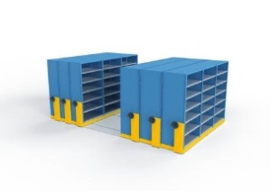 | Grindinis stelažas.  Skirtas sandėliuoti prekes ant grindų.
2 |  | Pravažiuojamasis stelažas.  Skirtas sandėliuoti prekes ant stelažų, tarp kurių galima važiuoti su pakrovėjais.
3 |  | Liftinis stelažas.  Skirtas sandėliuoti prekes ant lentynų ir juos pakelti ar nuleisti.
4 |  | Nenutrūkstamo veikimo elevatorius.  Skirtas sandėliuoti prekes nenutrūkstamai judant.
5 | 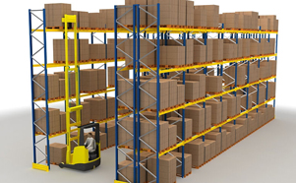 | Palečių sandėliavimo stelažas.  Skirtas sandėliuoti prekes, sukrautas ant palečių.
6 |  | Daugiavietis stelažas siauriems koridoriams.  Skirtas sandėliuoti prekes patalpose su siaurais koridoriais tarp stelažų.
7 |  | Vienvietis stelažas.  Skirtas sandėliuoti atskiras prekes konkrečiose vietose.
8 |  | Aukštieji stelažai.  Skirti sandėliuoti prekes patalpose, turinčiose aukštus stelažus.
9 |  | Mobilusis stelažas.  Skirtas sandėliuoti prekes stelažuose, kurie gali judėti.
10 |  | Pravažiuojamasis stelažas.  Skirtas sandėliuoti prekes stelažuose, po kuriais galima pravažiuoti su krovimo technika.
11 |  | Įstumiamo tipo stelažas.  Skirtas sandėliuoti prekes stelažuose, kur paletė gali būti pastumta iki vietos, kur ją galima patogiau paimti.
12 |  | Įvažiuojamas ir pravažiuojamas stelažas.  Skirtas sandėliuoti prekes stelažuose, į kuriuos galima įvažiuoti ir jas pravažiuoti su krovimo technika.
13 |  | „Shuttle“ kanalų stelažas.  Skirtas sandėliuoti prekes stelažuose,  sudarytuose iš kanalo atskirų stelažų modulių.
14 | 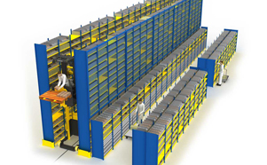 | Statinis smulkių dalių sandėliavimas.  Skirtas sandėliuoti prekes stelažuose, skirtuose didėliam kiekiui smulkių dalių ar detalių.
15 | 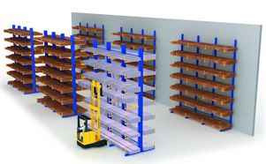 | Konsoliniai – ilgų krovinių stelažai.  Skirtas sandėliuoti prekes stelažuose, skirtuose ilgiems kroviniams (pvz. lentoms).
16 | 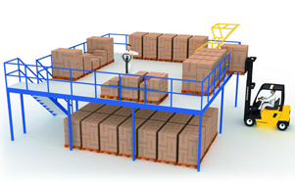 | Mezonino platformos/lentyniniai stelažai.  Skirtas sandėliuoti prekes platformose.

36 užduotis. Atsakymas – a

37 užduotis. 1 paveiksle pateikta sandėlio veiklos principinė schema. Įvardinkite sandėlio veiklos eigą.
Sandėlio veiklos eiga:
a) prekių priėmimas;
b) prekių sandėliavimas, paruošimas;
c) prekių išsiuntimas.

38 užduotis. Atsakymas - 12.

39 užduotis. Atsakymas nepateikiamas, nes galimi keli variantai.
Grupėse turi būti aptarti keli galimi sandėlio perplanavimo variantai ir nubraižytos kelios sandėlio perplanavimo schemos.

40 užduotis. Atsakymas: b)

41 užduotis. Parinkite 9 lentelėje pakrovimo vienetams tinkamą krovos įrangą.
9 lentelė
Pakrovimo vienetas | Numeris | Krovos įranga | Numeris
 | 1 | 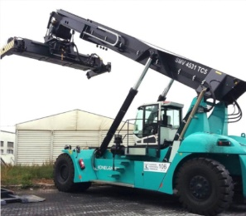 | 3
 | 2 |  | 4
 | 3 |  | 1
 | 4 |  | 2

42 užduotis. Pagal sandėlyje atliekamą procesą, sunumeruokite 10 lentelėje ritinių vyniojimo darbų eigą.
10 lentelė
Darbų eiga | Darbų eigos sekos numeris
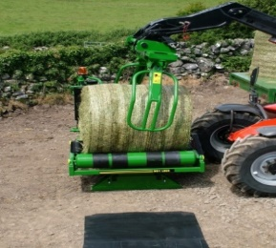 | 3
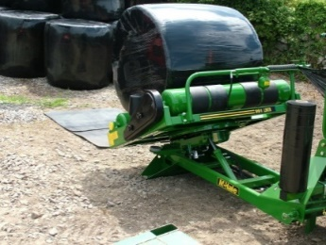 | 5
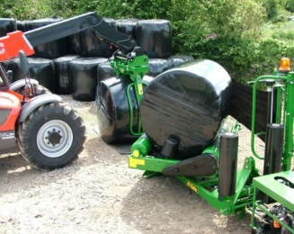 | 6
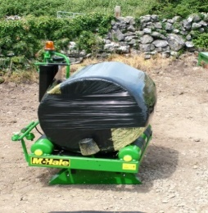 | 4
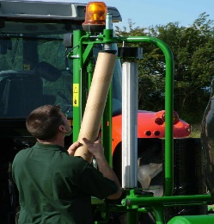 | 1
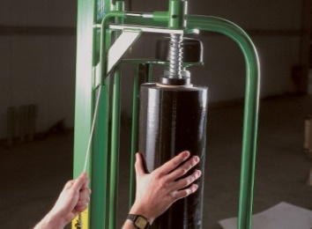 | 2

43 užduotis. Pateikite sprendimą pavaizduodami grafiškai, kaip sandėlio viduje (4 pav.) turėtų būti sužymėtos krovos įrangos judėjimo kryptys, sandėlio darbuotojų saugumui užtikrinti?
4 pav. Sandėlio 2 vidaus planas
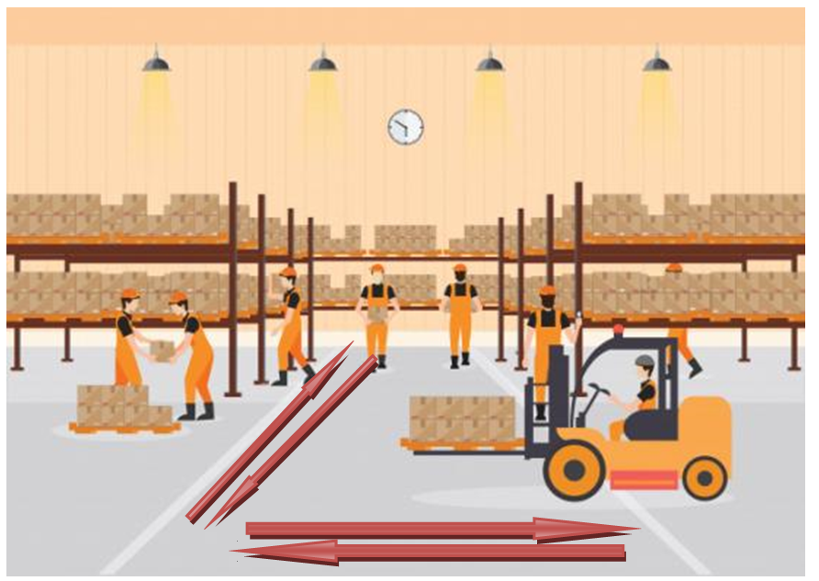

44 užduotis. 11 lentelėje pagal pateiktas piktogramas įrašykite prekių pavojingumo klasę ir savybes.
11 lentelė
Nr. | Vaizdas | Pavojingumo klasė ir savybės
1. |  | 1 klasė. Sprogstamosios medžiagos ir gaminiai.
2. |  | 2 klasė. Dujos  Liepsnios dujos  Neliepsnios, netoksiškos dujos  Toksiškos dujos
3. |  | 3 klasė. Liepsnieji skysčiai
4. |  | 4. klasė Degiosios kietosios medžiagos  4.1 klasė. Degios kietos medžiagos, autoreaktingos medžiagos ir kietosios desensibilizuotos sprogstamosios medžiagos  4.2 klasė. Savaime užsidegančios medžiagos  4.3 klasė. Medžiagos, kurios sąlytyje su vandeniu išskiria liepsniąsias dujas
5. |  | 5 klasė. Oksiduojančios medžiagos ir  organiniai peroksidai  5.1 klasė. Oksiduojančios medžiagos  5.2 klasė. Organiniai peroksidai
6. |  | 6 klasė. Toksiškos ir infekcinės medžiagos  6.1 klasė. Toksiškos medžiagos  6.2 klasė. Infekcinės medžiagos
7. |  | 7 klasė. Radioaktyviosios medžiagos
8. |  | 8 klasė. Ėdžiosios medžiagos
9. |  | 9 klasė. Įvairios pavojingos medžiagos ir gaminiai

45 užduotis. 12 lentelėje pateikite ADR klasių medžiagų pavyzdžius.
12 lentelė
Nr. | ADR klasė | ADR klasės pavyzdys
1. | ADR 1 klasė | Juodasis parakas ir t.t.
2. | ADR 2 klasė | Aerozoliai ir t.t.
3. | ADR 3 klasė | Benzinas ir t.t.
4. | ADR 4.1 klasė | Siera ir t.t.
5. | ADR 4.2 klasė | Anglis aktyvuota ir t.t.
6. | ADR 4.3 klasė | Cinko milteliai ir t.t.
7. | ADR 5.1 klasė | Kalio permanganatas ir t.t.
8. | ADR 5.2 klasė | Acetilacetono peroksidas ir t.t.
9. | ADR 6.1 klasė | Pesticidai ir t.t.
10. | ADR 6.2 klasė | Vakcinos ir t.t.
11. | ADR 7 klasė | Uranas ir t.t.
12. | ADR 8 klasė | Sieros rūgštis ir t.t.
13. | ADR 9 klasė | Sausas ledas ir t.t.

46 užduotis. Aprašykite ypatingų krovinių sandėliavimo eigą.
Prieš priimant pavojingas prekes į sandėlį, būtina įsitikinti, kokia prekių pavojingumo klasė, kadangi nuo to priklauso sandėliavimo sąlygos. Įsitikinti kokie ženklai-markiravimas pateikti ant pakuotės arba pačios prekės, jeigu ji be pakuotės. Kai įvertinamos prekės ir įsitikinama, kad prekės nėra pažeistos tada galimas tinkamas sandėliavimas. Svarbu žinoti kokios tai pavojingos prekės, nes tam tikros pavojingų klasių prekės, negali būti sandėliuojamos greta. Visada turi būti užtikrinamas darbuotojų saugumas.

47 užduotis. Įvardinkite priešgaisrines saugos priemones, naudojamas sandėliuojant pavojingus krovinius.
Gesintuvai (milteliniai, angliarūgštės, vandens putų) priklauso kokios pavojingos prekės yra sandėliuojamos, kvėpavimo saugos įtaisai, pirštinės, nedegūs audeklai, smėlis, gaisrinis čiaupas.

48 užduotis. Pateikite greitai gendančių krovinių pavyzdžius.
Maistas šviežias ir šaldytas, daržovės, vaisiai, gėlės, gyvi gyvūnai ir paukščiai.

49 užduotis. Apibūdinkite greitai gendančių prekių savybes ir jų sandėliavimo ypatumus.
Sandėlyje turi būti temperatūra palaikoma nuo -25°C iki +25°C. Tai suteikia galimybę sandėliuoti ne tik šaldytus krovinius vasarą, bet ir krovinius, kuriems būtina kambario temperatūra, žiemą. Tokie kroviniai, kuriems yra būtinas stabilus temperatūros užtikrinimas.

50 užduotis. Aprašykite sandėliavimo darbų organizatoriaus darbo specifiką.
Savarankiškai organizuoja sandėlio darbą, parenka tinkamą sandėliavimo įrangą, vykdo krovos darbus, sandėliuoja ypatingus krovinius.

51 užduotis. Su kokiomis problemomis susiduria sandėliavimo darbų organizatorius? Apibūdinkite ir aptarkite su grupe.
Sandėliavimo įrangos gedimai, krovos darbų netikslumai, prekių sugadinimai.

52 užduotis. Aprašykite sandėliavimo darbuose naudojamą įrangą.
Hidraulinio vežimėlis, elektrinis transportas, platforminis vežimėlis, automatinis krautuvas, konvejeris, kranas, hidraulinio stalas, bėginės transporto priemonės.

53 užduotis. Apibūdinkite sandėliavimo darbuose naudojamus teisės aktus.
Darbo tvarkos ir higienos taisyklės, įmonės vidaus taisyklės, saugos darbe instrukcija, darbuotojų saugos ir sveikatos reikalavimai, ergonomikos principai, priešgaisrinės saugos instrukcija, saugos darbe instrukcija darbui su tam tikru įrenginiu. Teisės aktai, reglamentuojantys darbą su elektros įrenginiais ir mechanizmais, elektros įrenginių eksploatavimo saugos instrukcijos.

54 užduotis. Apibūdinkite sandėliavimo darbų organizavimo specifiką.
1. Atlikti visą darbą, susijusį su specialios paskirties patalpomis, kuriose yra priimamos ir
sandėliuojamos gautos prekės, medžiagos, įrankiai ir pan.
2. Organizuoti sandėlio darbą.
3. Vesti sandėlio apskaitą.
4. Priimti, išduoti materialines vertybes, prekes.
5. Užtikrinti sandėlyje esančių materialinių vertybių ir prekių saugojimą.
6. Sandėliuoti prekes bei vykdyti kompiuterinę apskaitą.
7. Tvarkyti prekių priėmimo - išdavimo dokumentus.
8. Dalyvauti atliekant inventorizacijas ir sudarant inventorizacijos sąrašus.
9. Atlikti sandėlio materialinių vertybių inventorizaciją.
10. Palaikyti tvarką ir švarą sandėlyje.
11. Vykdyti darbo higienos, saugos darbe reikalavimus.
12. Dirbti su darbe reikalingomis saugos priemonėmis.

55 užduotis. Paaiškinkite sandėlio darbuotojų darbo grafiko rengimą. Aptarkite grupėje grafiko sudarymo specifiką (jeigu darbas pamaininis arba vienas iš darbuotojų susirgo).
Sandėliavimo darbų organizatorius pagal sandėlio darbuotojų skaičių sudaro darbo grafiką. Sandėliavimo darbų organizatorius vertina koks yra sandėliavimo darbų pajėgumas, kad darbuotojų būtų pakankamai. Sandėliavimo darbų organizatorius taip pat gali išklausyti ir sandėlio darbuotojų pageidavimo.

56 užduotis. Apibūdinkite probleminės situacijos sprendimą (pvz. kliento prekių trūkumas, dėl sandėlio darbuotojų kaltės). Aptarkite situaciją grupėje ir pasiūlykite optimalų problemos sprendimo variantą.
Veiksmai, kurių turi imtis sandėliavimo darbų organizatorius problemai spręsti:
- išsiaiškinti kiek kliento prekių yra sandėlyje;
- išsiaiškinti, kuris sandėlio darbuotojas atsakingas už kliento prekes;
- kliento prekių trūkumas;
- finansiniai nuostoliai.

57 užduotis. Atsakymų lentelė.
Klausimo Nr. | 1 | 2 | 3 | 4 | 5 | 6 | 7 | 8 | 9 | 10 | 11 | 12
Atsakymo Nr. | a | c | b | c | b | b | a | c | c | a | a | a

Literatūros sąrašas

1. ADR atmintinė. Prieiga prie interneto: https://ltsa.lrv.lt/uploads/ltsa/documents/files/ADRatmintinevairuotojui.pdf
2. Darbo grafikas. Prieiga prie interneto: https://s3-tax-lt.s3.eu-central-1.amazonaws.com/uploads/26320-darbo_grafikas_original.pdf
3. Gesintuvai. Prieiga prie interneto: http://www.statybajums.lt/temos/darbo-gaisrine-sauga/gesintuvu-tipai
4. GS1 logistinė etiketė. Prieiga prie interneto: <http://www.gs1lt.org/file/repository/Trumpas_logistines_etiketes_vadovas.pdf>
5. Instruktavimo tvarkos nustatymo ūkio subjekte metodinės rekomendacijos. Prieiga per internetą: https://www.vdi.lt/AtmUploads/InstruktavimoTvarka.pdf
6. Meilutė, I., Vasilis Vasiliauskas, A.(2007). Sandėliavimo logistika. Vilnius: Firidas.
7. Minalga R., (2001).Logistika. Vilnius: Petro ofsetas.
8. Muitinės sandėliai. Prieiga prie interneto: http://www.manosalis.lt/2015/01/verslas/muitines-sandeliai/
9. Sandėliavimo dokumentai. Prieiga prie interneto:<http://www.infolex.lt/ta/12755:str6.856>
10. Saugus darbas su transporto priemonėmis prie krovimo rampų. Prieiga prie interneto:<https://www.vdi.lt/AtmUploads/SaugusDarbasSuTransportoPriemonemisPrieKrovimoRampu.pdf>
11. Sandėlių tipai. Prieiga prie interneto:<https://mediapro.lt/sandeliu-tipai-ir-apsirupinimas-sandeliavimo-iranga/>
12. Sandėliavimo technika. Prieiga prie interneto: https://elklita.lt/kategorija/sandeliavimo-technika/
13. Saugus kelių transporto priemonių krovos darbų organizavimas. [žiūrėta 2019-04-23].Prieiga prie interneto:
<https://www.vdi.lt/AtmUploads/SaugusKeliuTransportoPriemoniuKrovosDarbuOrganizavimas.pdf>
14. Priešgaisrinės instrukcijos. Prieiga prie interneto:<http://www.darboinspekcija.lt/instrukcijos-nuostatai/pareiginiai-nuostatai-2>
15. Padėklų matmenys. Prieiga prie interneto: https://andresta.lt/ldm-skaiciuokle/
16. Pakuojantiems siuntinį. Prieiga prie interneto: https://siunciu.lt/patarimai-pakuojantiems-siuntini/
17. Palšaitis, R. (2010). Šiuolaikinė logistika. Vilnius: Technika
18. Peckuvienė, Z. (2007). Sandėliavimo sistemos. Kaunas: Arx Baltica
19. Lietuvos Respublikos darbuotojų saugos ir sveikatos įstatymas. Valstybės žinios (2003) Nr. 70-3170. Prieiga per internetą: https://e seimas.lrs.lt/portal/legalActEditions/lt/TAD/TAIS.215253
20.Lietuvos Respublikos Licencijuotų sandėlių ir sandėliavimo dokumentų įstatymas. 2002 m. liepos 5 d. Nr. IX-1046 Vilnius. Prieiga prie interneto: <https://e-seimas.lrs.lt/portal/legalAct/lt/TAD/TAIS.172390?jfwid=q86m1vpzr>

